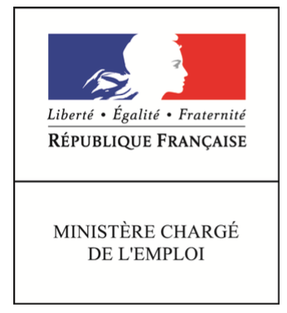
DOSSIER PROFESSIONNEL (DP)

Nom de Naissance | CHAUVET
Nom d’usage
Prénom | Cédric
Adresse | 3 rue André SAVES

Titre professionnel visé
Titre RNCP 37873 - Concepteur Développeur d’Applications

MODALITÉ D’ACCÈS :
- Validation des Acquis de l’Expérience (VAE)
- X Parcours de formation

Présentation du dossier

Le dossier professionnel (DP) constitue un élément du système de validation du titre professionnel. Ce titre est délivré par le Ministère chargé de l’emploi.

Le DP appartient au candidat. Il le conserve, l’actualise durant son parcours et le présente obligatoirement à chaque session d’examen.

Pour rédiger le DP, le candidat peut être aidé par un formateur ou par un accompagnateur VAE. Il est consulté par le jury au moment de la session d’examen.
Pour prendre sa décision, le jury dispose :
- des résultats de la mise en situation professionnelle complétés, éventuellement, du questionnaire professionnel ou de l’entretien professionnel ou de l’entretien technique ou du questionnement à partir de productions.
- du Dossier Professionnel (DP) dans lequel le candidat a consigné les preuves de sa pratique professionnelle
- des résultats des évaluations passées en cours de formation lorsque le candidat évalué est issu d’un parcours de formation
- de l’entretien final (dans le cadre de la session titre).
[Arrêté du 22 décembre 2015, relatif aux conditions de délivrance des titres professionnels du ministère chargé de l’Emploi]
Ce dossier comporte :

- pour chaque activité-type du titre visé, un à trois exemples de pratique professionnelle ;
- un tableau à renseigner si le candidat souhaite porter à la connaissance du jury la détention d’un titre, d’un diplôme, d’un certificat de qualification professionnelle (CQP) ou des attestations de formation ;
- une déclaration sur l’honneur à compléter et à signer ;
- des documents illustrant la pratique professionnelle du candidat (facultatif)
- des annexes, si nécessaire.

Pour compléter ce dossier, le candidat dispose d’un site web en accès libre sur le site.
http://travail-emploi.gouv.fr/titres-professionnels

Sommaire
Exemples de pratique professionnelle

Activité-type n°1 : Concevoir et développer des composants d’interface utilisateur en intégrant les recommandations de sécurité | p. 4-8
- Projet portfolio Safecook | p. 4
- Chat bot avec Retrievel Augmented Generation | p. 6
Activité-type n°2 : Concevoir et développer la persistance des données en intégrant les recommandations de sécurité | p.9-11
- Projet portfolio Safecook | p. 9
- Chat bot avec Retrievel Augmented Generation | p. 10
Activité-type n°3 : Concevoir et développer une application multicouche répartie en intégrant les recommandations de sécurité | p.
- Projet portfolio Safecook | p.
Titres, diplômes, CQP, attestations de formation | p.
Déclaration sur l’honneur | p.
Documents illustrant la pratique professionnelle (facultatif) | p.
Annexes (Si le RC le prévoit) | p.

Activité-type n°1 | Concevoir et développer des composants d’interface utilisateur en intégrant les recommandations de sécurité
Exemple n°1 | Projet portfolio Safecook

1. Décrivez les tâches ou opérations que vous avez effectuées, et dans quelles conditions :
Dans le cadre du développement de l'application mobile "SafeCook", j'ai conçu et développé une interface utilisateur complète permettant aux utilisateurs de photographier des aliments et d'obtenir des recommandations culinaires personnalisées.
Tâches principales réalisées :
- Conception et développement de l'interface mobile avec React Native intégrant un système de capture photo optimisé
- Implémentation d'un composant de visualisation en temps réel pour la détection d'objets alimentaires via le modèle YOLO
- Création d'interfaces de filtrage avancées pour les allergies et préférences alimentaires (végétarien, végan, sans gluten, etc.)
- Développement d'un système d'affichage des recettes avec interface responsive intuitive

Conditions de réalisation :
- Projet personnel de 3 mois réalisé en autonomie
- Contraintes techniques : compatibilité iOS/Android, performance en temps réel pour la détection IA
- Respect des bonnes pratiques de sécurité mobile et protection des données personnelles (RGPD)

2. Précisez les moyens utilisés :
Technologies et outils :
Front-end mobile :
- React Native pour le développement cross-platform
- Expo Go pour les tests en temps réel sur appareil mobile
- Expo SDK pour la gestion de la caméra et des fonctionnalités natives
- CSS et Flexbox pour le styling et la mise en page responsive
- React Navigation pour le routage et la navigation
Back-end et infrastructure :
- Python avec FastAPI pour l'API REST
- Modèle YOLO (You Only Look Once) pour la détection d'objets alimentaires
- MongoDB pour la base de données des recettes et profils utilisateurs
- Docker pour la conteneurisation et le déploiement

Bonnes pratiques et qualité du code :
- Validation des données d'entrée utilisateur (contrôle de format des images)
- Gestion d'erreurs robuste avec messages utilisateur appropriés
- Code modulaire et commenté pour la maintenabilité
- Tests unitaires sur les composants critiques
- Respect des conventions de nommage et structure de projet

3. Avec qui avez-vous travaillé ?
Projet réalisé en autonomie complète, de la conception à la mise en production. J'ai cependant bénéficié de :

4. Contexte

4. Contexte
Nom de l’entreprise, organisme ou association ➤ Holberton School Toulouse
Période d’exercice ➤ Du 01/03/2024 au 15/04/2025

5. Informations complémentaires (facultatif)

Activité-type n°1 | Concevoir et développer des composants d’interface utilisateur en intégrant les recommandations de sécurité
Exemple n°2 | Chat bot avec Retrievel Augmented Generation

1. Décrivez les tâches ou opérations que vous avez effectuées, et dans quelles conditions :
1. Description des tâches ou opérations réalisées et des conditions de réalisation :
Dans le cadre de ma mission chez BTC Energies, j’ai conçu et développé un module de chatbot intelligent destiné à être intégré sur la page web de l’entreprise. Ce chatbot, toujours en cours de développement, a pour objectif d’assister les clients ainsi que les membres du personnel de BTC Energies en répondant à des questions concernant la technologie de gazéification hydrothermale. Les réponses fournies par le système s'appuient sur un corpus de documents spécialisés, grâce à l’approche Retrieval-Augmented Generation.
Tâches principales réalisées :
- Conception et développement d'une interface utilisateur simple dédiée aux tests fonctionnels, permettant à l’utilisateur de poser des questions et de choisir la langue de réponse.
- Intégration de l’API Vertex AI de Google Cloud pour l’exploitation d’un modèle de langage (LLM) via un système de jetons (token-based usage).
- Mise en œuvre de contrôles qualité :
  - Tests utilisateurs pour valider la pertinence et la qualité des réponses,
  - Tests de charge avec 5 utilisateurs simultanés,
  - Contrôle de la structure des prompts via l’affectation d’agents spécialisés,
  - Optimisation des performances : réduction du volume du conteneur et amélioration des temps de réponse, jugés initialement trop lents.
Ce projet m’a permis de mettre en œuvre à la fois mes compétences en développement d’interface, en intégration de services cloud (LLM), et en gestion de la qualité dans un contexte orienté utilisateurs finaux.

2. Précisez les moyens utilisés :
Pour mener à bien ce projet, j’ai mobilisé les technologies et outils suivants :
- Langages et bibliothèques :
  - Python : principal langage de développement du projet.
  - Flask : utilisé pour la création d’une API REST légère, servant d’interface entre l’utilisateur et le backend.
  - PyPDF2 : utilisé pour l’extraction automatique d’informations à partir de documents PDF spécialisés, servant de base au système de récupération d'information (RAG).
- Modèles d’intelligence artificielle :
  - Gemini Pro (Google) : modèle de langage de grande taille (LLM) utilisé pour la génération des réponses.
  - Modèle d’embedding multilingue : pour encoder les documents dans différents langages et permettre une recherche sémantique efficace, indépendamment de la langue choisie par l’utilisateur.
- Infrastructure cloud (Google Cloud Platform) :
  - Vertex AI : utilisé pour l’intégration et le déploiement du modèle LLM.
  - Artifact Registry : pour la gestion et le stockage sécurisé des artefacts (conteneurs, bibliothèques, etc.).
  - Google Cloud Run et Google Kubernetes Engine (via Google Cloud Machine) : pour la conteneurisation et le déploiement scalable de l’application. Ces services permettent de gérer la montée en charge et d’assurer une haute disponibilité.
Ces moyens techniques ont été sélectionnés pour leur compatibilité, leur robustesse, ainsi que leur capacité à gérer efficacement les problématiques de traitement du langage naturel à l’échelle cloud.

3. Avec qui avez-vous travaillé ?
Ce projet a été réalisé dans le cadre de ma mission chez BTC Energies, une entreprise spécialisée dans la gazéification hydrothermale. C’est à mon initiative qu’a été proposée la mise en place d’un chatbot intelligent, dans le but d’améliorer l’accessibilité à l’information technique pour les clients et les partenaires de l’entreprise.
J’ai présenté cette proposition aux dirigeants de BTC Energies, qui ont validé le concept, ainsi qu’à plusieurs partenaires techniques, à qui j’ai également proposé de tester une première version du chatbot afin d’en évaluer la pertinence et l’ergonomie.
En parallèle, je suis en collaboration avec le concepteur du site web de l’entreprise pour préparer l’intégration de ce module sur la plateforme existante. Cette collaboration permet de garantir la cohérence graphique et technique entre le chatbot et le site.
Ce projet s’inscrit donc dans une démarche collaborative, mêlant initiative personnelle, validation hiérarchique et travail en équipe avec des partenaires internes et externes.

4. Contexte
Nom de l’entreprise, organisme ou association ➤ XXX
Chantier,atelier,service ➤
Période d’exercice ➤ Du au

5. Informations complémentaires (facultatif)
Cr2ation d’un compte google cloud gratuit, exploration des outils mis a disposition

Activité-type n°2 | Concevoir et développer la persistance des données en intégrant les recommandations de sécurité
Exemple n°1 | Projet portfolio Safecook

1. Décrivez les tâches ou opérations que vous avez effectuées, et dans quelles conditions :
Scrapping pour base de données a partir des recettes du site web marmiton.org
Avec postman et beatifulsoup: recupération des element interessants des pages html
Avec python, création de fichier json, stockés ensuite dans une base de données mongodb
Chaque photo prise est stockée dans le conteneur afin d’agrementer la base de données
2. Précisez les moyens utilisés :
postman pour examiner l’API marmiton
beautiful soup pour créer la nouvelle api
MongoDB et MongoDB compass, pour la gestion des bases de donnée

4. Contexte
Nom de l’entreprise, organisme ou association ➤ Holberton School Toulouse
Période d’exercice ➤ Du 01/03/2024 au 15/04/2025

5. Informations complémentaires (facultatif)
Création d’un cluster gratuit mongodb,
nécéssite un id et mot de passe mais ouvert a toutes les IP

Activité-type n°2 | Concevoir et développer la persistance des données en intégrant les recommandations de sécurité
Exemple n°2 | Chat bot avec Retrievel Augmented Generation

1. Décrivez les tâches ou opérations que vous avez effectuées, et dans quelles conditions :
Le RAG permet de se documenter sur des documents pdf afin d’aller chercher la reponse sur ses fichier créant un systeme fermé

2. Précisez les moyens utilisés :
Dans le conteneur ( docker google cloud, on ajoute dans le dockerfile les pdf a enregistrer)

# add the pdf files
RUN mkdir -p /app/douments
COPY documents/*.pdf /app/documents/

4. Contexte
Nom de l’entreprise, organisme ou association ➤ BTC Energies
Chantier,atelier,service ➤
Période d’exercice ➤ Du 01/02/2025 à aujourd’hui

5. Informations complémentaires (facultatif)

Activité-type n°3 | Concevoir et développer une application multicouche répartie en intégrant les recommandations de sécurité
Exemple n°1 | Projet portfolio Safecook

1. Décrivez les tâches ou opérations que vous avez effectuées, et dans quelles conditions :

Front-end :
J’ai développé une interface mobile à l’aide du framework Expo (React Native). Cette interface permet d’échanger avec un serveur distant. Elle est composée d’une barre de navigation et de plusieurs vues :
- index.tsx : page d’accueil de l’application
- photo.tsx : permet à l’utilisateur de prendre une photo et de l’envoyer au serveur
- recipses.tsx : affiche les résultats de la recherche de recettes à partir des données reçues du serveur
Back-end :
- Mise en place d’un conteneur Docker intégrant différents services. Le fichier Dockerfile est fourni en annexe.
- Intégration d’un modèle de machine learning YOLO, au format .pt, affiné (fine-tuning) pour répondre aux besoins spécifiques de l’application.
- Création d’une base de données relationnelle MySQL pour gérer les utilisateurs et leurs préférences alimentaires.
- Mise en place d’une base de données non relationnelle MongoDB pour stocker l’ensemble des recettes disponibles.

2. Précisez les moyens utilisés :

- L’environnement de développement est entièrement conteneurisé avec Docker, permettant une exécution soit en local (machine hôte avec ouverture de ports), soit sur Google Cloud.
- Utilisation de React Native avec Expo pour le développement mobile
- Modèle YOLO entraîné et intégré dans l’environnement Python du conteneur

4. Contexte
Nom de l’entreprise, organisme ou association ➤ Holberton School Toulouse
Période d’exercice ➤ Du 01/03/2024 au 15/04/2025

5. Informations complémentaires (facultatif)
Pour la mise en œuvre de Docker, je me suis appuyé sur le livre “Docker et conteneurs” (Éditions Dunod).
- Concernant la partie machine learning, j’ai travaillé en collaboration étroite avec mes référents de la Holberton School.
- Bien que le projet repose sur seulement trois composants principaux (front-end, back-end, base de données), l’essentiel du travail a consisté à identifier, tester et intégrer les meilleurs modèles d’IA adaptés à la détection visuelle dans le contexte alimentaire.

Titres, diplômes, CQP, attestations de formation

Intitulé | Autorité ou organisme | Date
BAC S | Lycée Albert CAMUS | 2002
Licence de physique | Université Joseph Fourier | 2006
Master 2 PRO PSPI | Université Joseph Fourier | 2011
Maitrise MEEF | Université Paul Sabatier | 2013
Formation création d’entreprise | BGE toulouse | 2022
Spe Machine Learning | Holberton school Toulouse | 2025

Déclaration sur l’honneur

Je soussigné(e) Cédric CHAUVET déclare sur l’honneur que les renseignements fournis dans ce dossier sont exacts et que je suis l’auteur(e) des réalisations jointes.

Fait à Toulouse le 20 Juin 2025
pour faire valoir ce que de droit.

Signature :

Documents illustrant la pratique professionnelle
(facultatif)

Intitulé
Annexe 1 : Page d’accueil de mon Github
Annexe 2 : capture d’écran présentant l’extrait de code du projet Safecook

ANNEXES

Annexe 1 : Lien vers mon github:
https://github.com/CedricChauvet

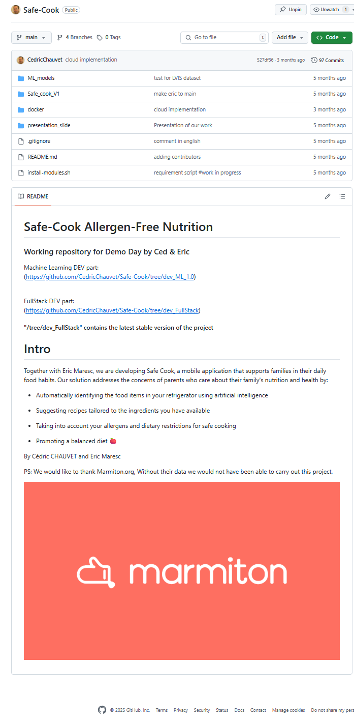

Annexe 2 : capture d’écran présentant l’extrait de code du projet Safecook

Extrait du dockerfile:
